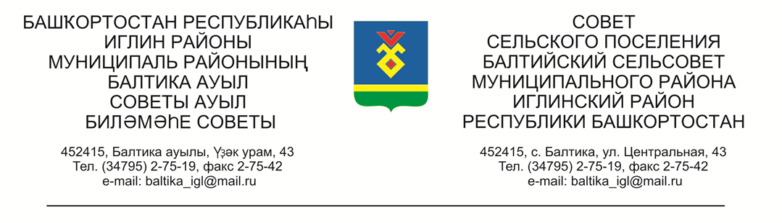

**КАРАР РЕШЕНИЕ**

**«29» май 2025г. №208 «29» мая 2025г**

# 

**О проведении публичных слушаний по проекту решения внесение изменений в Правила землепользования и застройки сельского поселения Балтийский сельсовет муниципального района Иглинский район Республики Башкортостан, утвержденные решением Совета сельского поселения Балтийский сельсовет муниципального района Иглинский район Республики Башкортостан от 18.11.2022г. №360 и утверждении их в новой редакции**

Во исполнение статьи 28 Федерального закона № 131-ФЗ от 06.10.2003 «Об общих принципах организации местного самоуправления в Российской Федерации», Совет сельского поселения Балтийский сельсовет муниципального района Иглинский район Республики Башкортостан решил:

1. Провести публичные слушания по проекту решения внесение изменений в Правила землепользования и застройки сельского поселения Балтийский сельсовет муниципального района Иглинский район Республики Башкортостан, утвержденные решением Совета сельского поселения Балтийский сельсовет муниципального района Иглинский район Республики Башкортостан от 18.11.2022г. №360 и утверждении их в новой редакции 18 июня 2025 г. в 10.00 часов в здании администрации сельского поселения Балтийский сельсовет по адресу: ул. Центральная 43, с. Балтика, Иглинский район, Республика Башкортостан.

2. Обнародовать на информационном стенде в администрации сельского поселения Балтийский сельсовет информацию о дате, времени и месте проведения публичных слушаний.

3. Письменные обращения жителей сельского поселения Балтийский сельсовет муниципального района Иглинский район по проекту решения внесение изменений в Правила землепользования и застройки сельского поселения Балтийский сельсовет муниципального района Иглинский район Республики Башкортостан, утвержденные решением Совета сельского поселения Балтийский сельсовет муниципального района Иглинский район Республики Башкортостан от 18.11.2022г. №360 и утверждении их в новой редакции направлять в Совет сельского поселения Балтийский сельсовет муниципального района Иглинский район в семидневный срок со дня обнародования по адресу: 452415, ул.Центральная 43, с.Балтика, Иглинский район, Республика Башкортостан.

4. Создать комиссию по подготовке и проведению публичных слушаний по проекту Генерального плана сельского поселения Балтийский сельсовет муниципального района Иглинский район Республики Башкортостан в следующем составе:

1) Бугвин Ирина Михайловна - (председатель комиссии);

2) Попенова Ольга Алексеевна- (секретарь комиссии)

3) Поколо Анастасия Викторовна- (член комиссии)

4) Габдулманова Файзиля Назыровна - (член комиссии)

Глава сельского поселения И.М. Бугвин